Der Petersdom erstrahlt in neuem Licht
Neue Innenbeleuchtung in nur wenigen Tagen installiert

Jedes Jahr bestaunen Millionen Menschen den Petersdom in Rom. Eine neue Innenbeleuchtung sorgt nun für noch mehr Strahlkraft. Die Installationsarbeiten in bis zu 110 m Höhe konnten ohne Absperrungen und ohne Beeinträchtigung der Besucherströme in nur wenigen Tagen erledigt werden. Die innovative Anschlusstechnik, die das möglich macht, kommt aus Deutschland von Wieland Electric.

Der Petersdom ist Zentrum der römisch-katholischen Christenheit, Ziel und Kraftort von Gläubigen aus aller Welt, und er beheimatet unzählige große Kunstwerke. Diese dürfen zukünftig durch ein neues innovatives Lichtsystem von Osram nun noch mehr glänzen. Genauso wie die einzigartige Architektur im Inneren der Kirche selbst. Dafür wurden rund 100.000 LEDs in 780 Spezialleuchten verbaut, fast 20 km Kabel verlegt. Die Installation: Ein Mammutprojekt, das es sorgfältig zu planen galt. Einschränkungen oder gar eine Schließung sollten weitestgehend vermieden, die Sicherheit von Arbeitern und Besuchern dabei in höchstem Maße gewährleistet werden. Denn installiert wurde auch in der Kuppel des Doms und damit in beachtlicher Höhe. Der Vatikan entschied sich deshalb für die innovative, weil steckbare Verbindungstechnik der Wieland Electric GmbH.

Plug&Play - Einfach, schnell und sicher installiert
Das durchgängig steckbare Baukastensystem von Wieland besteht vom Verteiler bis hin zum Leuchtenanschluss aus werksseitig konfektionierten und geprüften Komponenten. Dadurch ließ sich die Anschlusstechnik bereits im Vorfeld detailliert planen. Die Leitungen wurden vorkonfektioniert ausgeliefert in der richtigen Länge und mit Beschriftung für den jeweiligen Einsatzort. Die Montagezeiten im Petersdom selbst konnten im Vergleich zu herkömmlicher Installation so um ca. 70 Prozent reduziert werden. Nach nur wenigen Tagen war die Installation der neuen Beleuchtungsanlage abgeschlossen. Einfaches Stecken - Plug & Play - ersetzte aufwändiges Verdrahten und war ein echter Pluspunkt auch in Punkto Sicherheit wie Stephan Lauer, bei Wieland verantwortlich für weltweite Licht- und Gebäudeprojekte, betont: „Es wurde bei laufendem Betrieb installiert während fast 30.000 Menschen täglich den Petersdom besuchten. Nicht auszudenken, wenn hier ein Schraubenzieher von oben herabfällt. Diese Gefahr wurde minimiert, weil unser System werkzeuglos installiert werden kann.“ Zum Einsatz kamen GST18 und RST20 Steckverbinder und Geräteanschlüsse (3-polig und 5-polig für die mit DALI dimmbaren Leuchten), ergänzt um Verteilelemente, konfektionierte Leitungen und Zubehör.

Zuverlässiger Feuchtigkeitsschutz für Außeninstallation auf dem Petersplatz
Die neue Innenbeleuchtung ist nicht das erste Projekt, das der Vatikan, Osram und Wieland gemeinsam realisieren. Bereits seit Sommer 2016 erstrahlt der Petersplatz in neuem Licht. Auch hier wurde mit der steckbaren Anschlusstechnik von Wieland gearbeitet, die im Außenbereich zusätzlich punktet mit zuverlässigem Feuchtigkeitsschutz. Damit selbst ein Starkregen auf dem Petersplatz nicht eine einzige Leuchte ausgehen lässt, entschied man sich für das RST Steckverbinder und Geräteanschlüsse, die mit einem vollumfänglichen IP-Schutz (IP66, IP68, IP69) ausgestattet sind.

Fotos

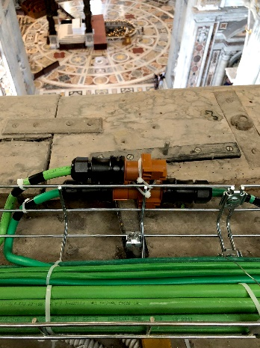
Eine spezielle italienische Leitung mit besonders großem Außendurchmesser – auch diese kann mit den Wieland Steckverbindern GST18i5 oder auch RST20 verwendet werden.

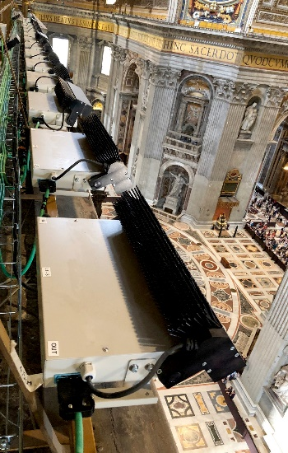
Installationsarbeiten in beträchtlicher Höhe – einfach, schnell und sicher geht es mit den steckbaren Komponenten von Wieland, die werkzeuglos verarbeitet werden.

